**МИНОБРНАУКИ РОССИИ**

**Санкт-Петербургский государственный**

**электротехнический университет**

**«ЛЭТИ» им. В.И. Ульянова (Ленина)**

**Кафедра МО ЭВМ**

отчет

**по лабораторной работе №3**

**по дисциплине «Построение и анализ алгоритмов»**

Тема: **Потоки в сети**

|  |  |  |
| --- | --- | --- |
| Студентгр. 8304 |  | Чешуин Д.И. |
| Преподаватель |  | Размочаева Н.В. |

Санкт-Петербург

2020

**Цель работы.**

Ознакомиться с алгоритмом Форда-Фалкерсона, научиться оценивать временную сложность алгоритма и применять его для решения задач.

**Постановка задачи.**

Поиск по правилу: каждый раз выполняется переход по дуге, соединяющей вершины, имена которых в алфавите ближе всего друг к другу. Если таких дуг несколько, то выбрать ту, имя конца которой в алфавите ближайшее к началу алфавита.

**Описание алгоритма.**

Изначальный поток равен нулю. На каждой итерации алгоритма ищется путь из истока в сток по ребрам с немаксимальным текущим потоком. Поиск происходит соответственно варианту. Далее находится ребро с минимальной оставшейся пропускной способностью, к потокам задействованных в пути ребер прибавляется эта минимальная величина потока. Алгоритм заканчивает свою работу, если больше нет возможных путей.

Величина максимального потока равна сумме потоков ребер, инцидентных истоку.

**Анализ алгоритма.**

На каждом шаге алгоритм добавляет поток увеличивающего пути к уже имеющемуся потоку. Следовательно, на каждом шаге алгоритм увеличивает поток по крайней мере на единицу, следовательно, он сойдётся не более чем за *O*(*f*) шагов, где *f* — максимальный поток в графе. Можно выполнить каждый шаг за время *O*(*E*), где *E* — число рёбер в графе, тогда общее время работы алгоритма ограничено *O*(*Ef*).

Требуемая память: O(V2), так как для хранения связей используется матрица смежности.

**Описание функций и СД.**

Для решения задачи был реализован класс Graph, класс FordFulkerson и структура отдельного ребра графа – Edge. UML диаграмму использованных структур данных смотри на рисунке 1.

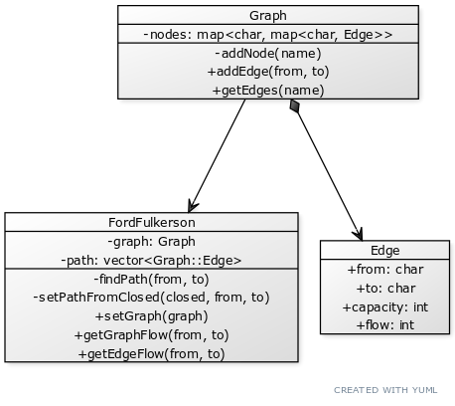

Рисунок 1 – UML диаграмма использованных структур данных

Метод поиска пути:

bool findPath(char from, char to);

Принимает начальной и конечной вершины, возвращает true, если путь найден и false в противном случае.

void setPathFromClosed(vector<Graph::Edge>& closed, char from, char to);

Метод восстанавливает путь по закрытым рёбрам и устанавливает его в качестве текущего.

void setGraph(Graph graph);

Метод устанавливает переданный граф в качестве рабочего.

int getGraphFlow(char from, char to);

Метод ринимает исток и сток и возвращает максимальный поток между данными вершинами.

int getEdgeFlow(char from, char to);

Метод принимает начальную и конечную вершины ребра и возвращает текущий поток через данное ребро.

**Спецификация программы.**

Программа предназначена для нахождения максимального потока в графе. Программа написана на языке C++. Входными данными является число N рёбер, начальная и конечная вершины, перечень рёбер графа, а выходными – максимальный поток в графе и перечень потоков в рёбрах графа.

**Тестирование.**

Пример работы программы вывода для графа “a b 7, a c 6, b d 6, c f 9, d e 3, d f 4, e c 2”, начальной вершины a и конечной - f .

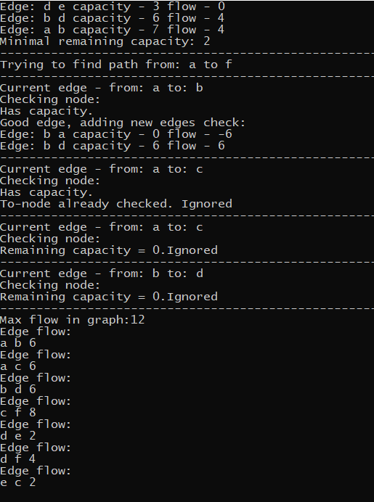

Рисунок 2 – Пример вывода для простого графа

**Выводы.**

В ходе выполнения лабораторной работы был реализован алгоритм Форда-Фалкерсона, дана оценка времени работы алгоритма, а также были получены навыки решения задач с помощью алгоритма Форда-Фалкерсона

**ПРИЛОЖЕНИЕ A.  
ИСХОДНЫЙ КОД ПРОГРАММЫ**

main.cpp.

#include <iostream>

#include <algorithm>

#include <map>

#include <queue>

#include <cstring>

#include <fstream>

#include <cmath>

#include <vector>

#include <string>

using namespace std;

class **IOManager**

{

private:

static istream* input;

static ostream* output;

public:

static void **setStreamsFromArgs**(int argc, char** argv)

{

if(argc > 1)

{

for(int i = 1; i < argc; i++)

{

if(strcmp(argv[i], "-infile") == 0)

{

if(i + 1 < argc)

{

input = new ifstream(argv[i + 1]);

i += 1;

}

}

if(strcmp(argv[i], "-outfile") == 0)

{

if(i + 1 < argc)

{

output = new ofstream(argv[i + 1]);

i += 1;

}

}

}

}

}

static istream& **getIS**()

{

return *input;

}

static ostream& **getOS**()

{

return *output;

}

static void **resetStreams**()

{

if(input != & cin)

{

delete input;

input = &cin;

}

if(output != & cout)

{

delete output;

output = &cout;

}

}

};

class **Graph**

{

public:

struct **Edge**

{

char from;

char to;

int capacity = 0;

int flow = 0;

};

private:

map<char, map<char, Edge>> nodes;

bool **addNode**(char name);

public:

bool **addEdge**(char from, char to, unsigned capacity);

map<char, Edge>& **getEdges**(char name);

};

class **FordFulkerson**

{

private:

Graph graph;

vector<Graph::Edge> path;

private:

bool **findPath**(char from, char to);

void **setPathFromClosed**(vector<Graph::Edge>& closed, char from, char to);

public:

void **setGraph**(Graph graph);

int **getGraphFlow**(char from, char to);

int **getEdgeFlow**(char from, char to);

};

int **main**(int argc, char** argv)

{

IOManager::setStreamsFromArgs(argc, argv);

Graph graph;

FordFulkerson alg;

int edgesCount = 0;

string fromFlow, toFlow;

vector<string> edges;

IOManager::getOS() << "Enter edges count:" << endl;

IOManager::getIS() >> edgesCount;

IOManager::getOS() << "Enter start and finish nodes:" << endl;

IOManager::getIS() >> fromFlow >> toFlow;

IOManager::getOS() << "Enter edges:" << endl;

for(int i = 0; i < edgesCount; i++)

{

string from, to;

int capacity;

IOManager::getIS() >> from >> to >> capacity;

graph.addEdge(from[0], to[0], capacity);

edges.push_back(from + to);

}

sort(edges.begin(), edges.end());

alg.setGraph(graph);

int flow = alg.getGraphFlow(fromFlow[0], toFlow[0]);

IOManager::getOS() << "Max flow in graph:" << flow << endl;

for(auto edge : edges)

{

IOManager::getOS() << "Edge flow:" << endl;

IOManager::getOS() << edge[0] << " " << edge[1] << " " << alg.getEdgeFlow(edge[0], edge[1]) << endl;

}

return 0;

}

bool Graph::**addNode**(char name)

{

map<char, Edge> emptyEdges;

return nodes.emplace(*name*, *emptyEdges*).second;

}

bool Graph::**addEdge**(char fromName, char toName, unsigned capacity)

{

auto fromNode = nodes.find(fromName);

auto toNode = nodes.find(toName);

if(fromNode == nodes.end())

{

if(!addNode(fromName))

{

return false;

}

}

if(toNode == nodes.end())

{

if(!addNode(toName))

{

return false;

}

}

auto node = nodes.find(fromName);

auto edge = node->second.find(toName);

if(edge == node->second.end())

{

Edge newEdge;

newEdge.to = toName;

newEdge.from = fromName;

newEdge.capacity = capacity;

node->second.emplace(*toName*, *newEdge*);

}

else

{

edge->second.capacity = capacity;

}

auto reverseEdge = nodes.find(toName)->second.find(fromName);

if(reverseEdge == nodes.find(toName)->second.end())

{

addEdge(toName, fromName, 0);

}

return true;

}

map<char, Graph::Edge>& Graph::**getEdges**(char name)

{

return nodes.find(name)->second;

}

void FordFulkerson::**setGraph**(Graph graph)

{

this->graph = graph;

}

int FordFulkerson::**getGraphFlow**(char from, char to)

{

unsigned flow = 0;

while(findPath(from, to))

{

IOManager::getOS() << "Path finded: ";

IOManager::getOS() << "---------------------------------------------------------------------" << endl;

for(int i = path.size(); i >= 0; i--)

{

IOManager::getOS() << path[i].from;

}

IOManager::getOS() << endl;

int minCapacity = path.front().capacity - path.front().flow;

for(auto edge : path)

{

IOManager::getOS() << "Edge: " << edge.from << " " << edge.to

<< " capacity - " << edge.capacity << " flow - " << edge.flow << endl;

if(edge.capacity - edge.flow < minCapacity)

{

minCapacity = edge.capacity - edge.flow;

}

}

IOManager::getOS() << "Minimal remaining capacity: " << minCapacity << endl;

for(auto edge : path)

{

auto directEdge = graph.getEdges(edge.from).find(edge.to);

auto reverseEdge = graph.getEdges(edge.to).find(edge.from);

directEdge->second.flow += minCapacity;

reverseEdge->second.flow -= minCapacity;

}

path.clear();

}

for(auto edge : graph.getEdges(from))

{

flow += edge.second.flow;

}

return flow;

}

int FordFulkerson::**getEdgeFlow**(char from, char to)

{

int flow = graph.getEdges(from).find(to)->second.flow;

return flow > 0 ? flow : 0;

}

bool FordFulkerson::**findPath**(char from, char to)

{

IOManager::getOS() << "---------------------------------------------------------------------" << endl;

IOManager::getOS() << "Trying to find path from: " << from << " to " << to << endl;

IOManager::getOS() << "---------------------------------------------------------------------" << endl;

vector<Graph::Edge> open;

vector<Graph::Edge> closed;

vector<char> closedNodes;

closedNodes.push_back(from);

for(auto pair : graph.getEdges(from))

{

open.push_back(pair.second);

}

while(!open.empty())

{

Graph::Edge curEdge = open.front();

IOManager::getOS() << "Current edge - from: " << curEdge.from << " to: " << curEdge.to << endl;

auto minEdge = open.begin();

for(auto edge = open.begin(); edge < open.end(); edge++)

{

if(abs(edge->to - edge->from) < abs(minEdge->to - minEdge->from))

{

minEdge = edge;

}

else if(abs(edge->to - edge->from) == abs(minEdge->to - minEdge->from))

{

if(edge->to < minEdge->to)

{

minEdge = edge;

}

}

}

curEdge = *minEdge;

open.erase(minEdge);

IOManager::getOS() << "Checking node: " << endl;

bool isGoodEdge = true;

if(curEdge.capacity - curEdge.flow == 0)

{

IOManager::getOS() << "Remaining capacity = 0." << "Ignored" << endl;

isGoodEdge = false;

}

if(isGoodEdge)

{

IOManager::getOS() << "Has capacity." << endl;

for (auto node : closedNodes)

{

if(node == curEdge.to)

{

isGoodEdge = false;

IOManager::getOS() << "To-node already checked. Ignored" << endl;

break;

}

}

}

if(isGoodEdge)

{

IOManager::getOS() << "Good edge, adding new edges check:" << endl;

for(auto pair : graph.getEdges(curEdge.to))

{

IOManager::getOS() << "Edge: " << pair.second.from << " " << pair.second.to

<< " capacity - " << pair.second.capacity << " flow - " << pair.second.flow << endl;

open.push_back(pair.second);

}

closed.push_back(curEdge);

closedNodes.push_back(curEdge.to);

if(curEdge.to == to )

{

setPathFromClosed(*closed*, from, to);

return true;

}

}

IOManager::getOS() << "---------------------------------------------------------------------" << endl;

}

return false;

}

void FordFulkerson::**setPathFromClosed**(vector<Graph::Edge>& closed, char from, char to)

{

char curNode = to;

while(curNode != from)

{

for(auto edge : closed)

{

if(edge.to == curNode)

{

path.push_back(edge);

curNode = edge.from;

break;

}

}

}

}

istream* IOManager::input = &cin;

ostream* IOManager::output = &cout;